**МИНИСТЕРСТВО ОБРАЗОВАНИЯ МОСКОВСКОЙ ОБЛАСТИ**

**Государственное бюджетное профессиональное**

**образовательное учреждение московской области**

**«ВОСКРЕСЕНСКИЙ КОЛЛЕДЖ»**

|  |  |  |
| --- | --- | --- |
|  |  | СОГЛАСОВАНО  Зам.директора по УР  ______________Куприна Н.Л. |
|  |  | «29» августа 2023 г. |

**ФОНД   
ОЦЕНОЧНЫХ СРЕДСТВ**

учебной дисциплины

**ОП.04**  **ОСНОВЫ ЧЕРЧЕНИЯ**

профессия: 17530 «Рабочий зеленого хозяйства»

Форма обучения

очная

Воскресенск 2023г.

Фонд оценочных средств по учебной дисциплине ОП.04 Основы черчения разработан в соответствии с требованиями профессионального стандарта (проекта) и ЕТКС (Единого тарифно-квалификационного справочника работ и профессий рабочих (выпуск 3 Специалист в области декоративного садоводства от 02.09.2020 № 559н,регистрационный номер №193. 17530 «Рабочий зеленого хозяйства»

**Организация-разработчик:** Государственное бюджетное профессиональное образовательное учреждение Московской области «Воскресенский Колледж», Структурное подразделение № 2.

**Разработчик:** Г.А. Анциферова преподаватель ГБПОУ МО «Воскресенский Колледж», СП № 2

# **СОДЕРЖАНИЕ**

1. Паспорт фонда оценочных средств.
   1. Область применения.
   2. Результаты освоения учебной дисциплины, подлежащие проверке.
2. Комплект фонда оценочных средств для текущей и промежуточной аттестации по учебной дисциплине.
   1. Контроль и оценка освоения учебной дисциплины по темам (разделам).
   2. Перечень вопросов и заданий для входного контроля знаний по дисциплине.
   3. Перечень вопросов и заданий для текущего контроля знаний по дисциплине.
   4. Перечень вопросов и заданий для промежуточной аттестации по дисциплине.
   5. Пакет экзаменатора
3. Критерии оценивания**.**

**I. ПАСПОРТ ФОНДА ОЦЕНОЧНЫХ СРЕДСТВ**

**1.1 Область применения**

Фонд оценочных средств (ФОС) предназначен для контроля и оценки образовательных достижений обучающихся, освоивших программу общепрофессиональной учебной дисциплины ОП.04 Основы черчения по профессии 17530 «Рабочий зеленого хозяйства»ФОС включает контрольные материалы для проведения текущего контроля и промежуточной аттестации в форме **дифференцированного зачета.**

*1.2. Результаты освоения учебной дисциплины, подлежащие проверке:*

Оценочные (контрольно-измерительные) материалы для проведения текущего контроля разрабатываются ОО самостоятельно, с учетом вариативной части образовательной программы. Текущий контроль кроме оценки теоретических знаний, включает оценку результатов выполнения заданий для практических занятий, внеаудиторной работы.

В результате аттестации по учебной дисциплине осуществляется комплексная проверка умений и знаний, а также динамика формирования компетенций.

Оценка теоретического курса учебной дисциплины осуществляется с использованием следующих форм и методов контроля: опрос устный и письменный, тестирование, контрольная работа, практические работы.

Оценка теоретического курса учебной дисциплины предусматривает использование накопительной системы и осуществляется по медиане качественных оценок индивидуальных достижений обучающихся.

*В результате освоения дисциплины обучающийся должен* **уметь:**

У1 Читать архитектурно-строительные чертежи, проекты, схемы производства работ;

У2 Производить базовые эскизные чертежи, включая подъемы и опуски, планы и разрезы в полный размер;

У3 Пользоваться проектной технической документацией.

*По завершении освоения учебной дисциплины обучающийся должен* ***знать:***

З1 Требования единой системы конструкторской документации и системы проектной документации для строительства;

З2 Основные правила построения чертежей и схем,

З3 Виды нормативно-технической документации;

З4 Виды строительных чертежей, проектов, схем производства работ;

З5 Оформление чертежей в соответствии со стандартами ISO-A или ISO-E;

З6 Правила чтения технической и технологической документации;

З7 Виды производственной документации.

*В процессе освоения учебной дисциплины обучающийся получит возможность повысить уровень сформированности общих компетенций:*

|  |  |
| --- | --- |
| **Код** | **Наименование общих компетенций** |
| ОК 01. | Выбирать способы решения задач профессиональной деятельности, применительно к различным контекстам |
| ОК 02. | Осуществлять поиск, анализ и интерпретацию информации, необходимой для выполнения задач профессиональной деятельности |
| ОК 03. | Планировать и реализовывать собственное профессиональное и личностное развитие |
| ОК 04. | Работать в коллективе и команде, эффективно взаимодействовать с коллегами, руководством, клиентами |
| ОК 05. | Осуществлять устную и письменную коммуникацию на государственном языке с учетом особенностей социального и культурного контекста |
| ОК 06. | Проявлять гражданско-патриотическую позицию, демонстрировать осознанное поведение на основе общечеловеческих ценностей |
| ОК 07. | Содействовать сохранению окружающей среды, ресурсосбережению, эффективно действовать в чрезвычайных ситуациях |
| ОК 08. | Использовать средства физической культуры для сохранения и укрепления здоровья в процессе профессиональной деятельности и поддержание необходимого уровня физической подготовленности |
| ОК 09. | Использовать информационные технологии в профессиональной деятельности |

Освоение содержания учебной дисциплины «Основы строительного черчения» обеспечивает достижение студентами следующих ***результатов:*** ***личностных*:**

* осознание своего места в обществе;
* готовность и способность к самостоятельной и ответственной творческой деятельности;
* умение использовать достижения современной науки и техники для повышения собственного интеллектуального развития в выбранной профессиональной деятельности, самостоятельно формировать новые для себя знания в профессиональной области, используя для этого доступные источники информации;
* умение выстраивать конструктивные взаимоотношения в командной работе по решению общих задач, в том числе с использованием современных средств сетевых коммуникаций;
* умение управлять своей познавательной деятельностью, проводить самооценку уровня собственного интеллектуального развития, в том числе с использованием современных электронных образовательных ресурсов;
* умение выбирать грамотное поведение при использовании разнообразных средств как в профессиональной деятельности, так и в быту;
* готовность к продолжению образования и повышению квалификации в избранной профессиональной деятельности на основе развития личных компетенций.

**2. Комплект фонда оценочных средств для текущей и промежуточной аттестации по учебной дисциплине**

2.1. Контроль и оценка освоения учебной дисциплины по темам и разделам:

**2.1 Контроль и оценка освоения учебной дисциплины по темам (разделам)**

|  |  |  |  |  |
| --- | --- | --- | --- | --- |
| **Элемент учебной дисциплины** | **Формы и методы контроля** | | | |
| **Текущий контроль** | | **Промежуточная аттестация** | |
| **Форма контроля** | **Проверяемые У, З** | **Форма контроля** | **Проверяемые У, З** |
| **Тема 1.1**  **Введение. Техника выполнения чертежей и правила их оформления** | Устный опрос. | У.1, У.2  З.1 - З.3 | Дифференцированный зачет | У.1 - У.3  З.1 - З.7 |
| **Тема 1.2 Проекционное черчение** | Устный опрос.  Тестирование | У.1, У.2  З.1, З.2 | Дифференцированный зачет | У.1 - У.3  З.1 - З.7 |
| **Тема 1.3**  **Аксонометрические проекции.** | Устный опрос.  Тестирование  Самостоятельная работа | У.1-У.4  З.1, З.3. | Дифференцированный зачет | У.1 - У.3  З.1 - З.7 |
| **Тема 2.1**  **Чтение и выполнение чертежей** | Устный опрос.  Тестирование  Практическая работа | У.1- У.4  З.1 - З.5 | Дифференцированный зачет | У.1 - У.3  З.1 - З.7 |
| **Тема 2.2**  **Архитектурно - строительные чертежи.** | Устный опрос.  Тестирование  Практическая работа | У.1- У.4  З.1 - З.5 | Дифференцированный зачет | У.1 - У.3  З.1 - З.7 |
| **Тема 2.3 Техническое рисование** | Устный опрос.  Тестирование  Практическая работа | У.1- У.4  З.1 - З.5 | Дифференцированный зачет | У.1 - У.3  З.1 - З.7 |
| Итоговая работа |  |  | Дифференцированный зачет | У.1 - У.3  З.1 - З.7 |

**2.2 Перечень вопросов и заданий для входного контроля знаний по дисциплине**

Входной контроль знаний не предусмотрен.

**2.3 Перечень вопросов и заданий для текущего контроля знаний по дисциплине**

|  |  |  |
| --- | --- | --- |
| Наименование учебной дисциплины | Форма контроля и оценивания | |
| Промежуточная аттестация | Текущий контроль |
| ОП.О4 Основы строительного черчения | Дифференцированный зачёт | Наблюдение за выполнением практических работ. Контроль результата выполнения практических работ, самостоятельной работы.  Тестирование |

**Тест № 1. Основные сведения по графическому оформлению чертежей**

1. Укажите параметры штриховой линии, с помощью которой на чертеже передают невидимые контуры предмета:

1. *Длина штриха 2-8 мм, расстояние между штрихами 1-2 мм;*
2. Длина штриха 10 мм, расстояние между штрихами 1-2 мм;
3. Длина штриха 2-6 мм, расстояние между штрихами 1 мм;
4. Длина штриха 5 мм, расстояние между штрихами 2 мм.

2. Закончите предложение: «Осевые и центровые линии на чертеже вычерчивают…»:

1. Штриховой линией, толщина которой S/3;
2. *Штрихпунктирной тонкой линией, толщина которой от S/2 до S/3;*
3. Штрихпунктирной тонкой линией, толщина которой S/2;
4. Сплошной тонкой линией, толщина которой S/3.

3. Закончите предложение: «Линии-выноски, полки линий-выносок, выносные и размерные линии вычерчивают…»:

1. Сплошной толстой линией, толщина которой S/2;
2. Сплошной тонкой линией, толщина которой S/3;
3. *Сплошной тонкой линией, толщина которой от S/3 до S/2;*
4. Штриховая линией, толщиной которой S/3.

4. Укажите название и толщину линии, состоящей из штрихов:

1. *Штриховая, от S/3 до S/2;*
2. Штрихпунктирная, S/3;
3. Штрихпунктирная тонкая, S/2;
4. Штриховая, S/3.

5. укажите параметры штрихпунктирной линии:

1. Длина штриха 5-20 мм, расстояние между штрихами 2-5 мм;
2. Длина штриха 5-30 мм, расстояние между штрихами 2 мм;
3. *Длина штриха 5-30 мм, расстояние между штрихами 3-5 мм;*
4. Длина штриха 5-20 мм, расстояние между штрихами 5 мм.

6. Укажите, какие размеры имеет лист формата А4:

1. 420×594;
2. 297×420;
3. *210×297;*
4. 594×841.

7. Укажите, в какой области чертежа помещают основную надпись:

1. В верхнем правом углу;
2. В верхнем левом углу;
3. *В нижнем правом углу;*
4. В нижнем левом углу.

**Тест № 2. Линии и основная надпись на чертеже**

1. Закончите предложение: «Чертёж можно выполнять на формате, расположенном…»

1. *Как в горизонтальном, так и в вертикальном положении;*
2. Только в горизонтальном положении;
3. Только в вертикальном положении;
4. Правильного ответа нет.

2. Закончите предложение: «На чертежах в правом нижнем углу располагают…».

1. Номер страницы;
2. *Основную надпись*;
3. Формат;
4. Масштаб.

3. Укажите, в каком случае не применяется толстая линия:

1. *Изображение видимого контура;*
2. Изображение видимых чётких переходов поверхностей друг в друга;
3. Для выполнения штриховки;
4. Правильных ответов нет.

4. Укажите, какая линия применяется при выполнении длинных линий обрыва:

1. Сплошная тонкая линия с изломами;
2. Штриховая линия;
3. Разомкнутая линия;
4. *Сплошная волнистая.*

5. Укажите, какую линию используют, чтобы показать обрыв изображения, а также линию разграничения вида и разреза:

1. Сплошную тонкую линию;
2. Штриховую линию;
3. *Сплошную тонкую линию с изломом;*
4. Сплошную волнистую линию.

6. Укажите, какие линии используют для нанесения на изображение координационных осей:

1. Толстые;
2. Тонкие штрихпунктирные;
3. *Разомкнутые;*
4. Штрихпунктирные с двумя точками.

7. Укажите, как называют интервал между координационными осями в плане здания:

1. Пролёт;
2. Пробел;
3. *Шаг;*
4. Отступ.

8. Укажите, как обозначают координационные оси:

1. Арабскими цифрами и прописными буквами русского алфавита;
2. Римскими цифрами и прописными буквами русского алфавита;
3. Римскими цифрами и прописными буквами латинского алфавита;
4. Арабскими цифрами и прописными буквами латинского алфавита.

9. Укажите, на каком расстоянии от линии контура на чертежах планов, разрезов, фасадов располагают размерные линии:

1. *Не менее 10 мм;*
2. Не более 5 мм;
3. Не менее 15 мм;
4. Не более 7 мм.

**Тест № 3. Нанесение размеров на чертежах, масштаб**

1. Выберите, в каких единицах (без их указания) приводят линейные размеры на машиностроительных чертежах:

1. В сантиметрах (см);
2. В метрах (м);
3. *В миллиметрах (мм);*
4. В дециметрах (дц).

2. Укажите, что обозначает знак □ перед размерными числами:

1. Куб со стороной 10 мм;
2. *Квадрат со стороной 10 мм;*
3. Квадрат с диагональю 10 мм;
4. Сечение со стороной 10 мм.

3. Укажите, с какой стороны следует наносить размерное число у вертикальной размерной линии:

1. Справа вертикально;
2. *Слева вертикально;*
3. Горизонтально;
4. На линии-выноске.

4. Укажите, каким знаком обозначают размеры для справки:

1. *\**
2. +
3. —
4. «

5. Укажите, какое расстояние оставляют между контуром изображения и параллельной ему размерной линией:

1. 5 мм;
2. *10 мм;*
3. 7 мм;
4. 15 мм.

6. Закончите предложение: «Масштаб М 4:1 — это …»

1. Масштаб уменьшения;
2. *Масштаб увеличения;*
3. Масштаб 1:1 на листе формата А4;
4. Масштаб четырёхкратного уменьшения на формате А4.

7. Закончите предложение: «Размеры углов при уменьшении или увеличении изображения…»

1. Изменяются;
2. *Не изменяются;*
3. Изображение одинаковое;
4. Всегда наносится на чертёж по-разному.

8. Закончите предложение: « При выполнении изображения в масштабе увеличения размеры на чертеже наносят…»

1. Увеличенное;
2. *Действительное;*
3. В соответствии с масштабом увеличения;
4. В соответствии с масштабом уменьшения.

**Тест № 4. Деление окружности и отрезков на равные части**

1. Вставьте в предложение пропущенные слова: «Чтобы разделить отрезок на n равных частей, необходимо построить вспомогательный луч под … к заданному отрезку:

1. Прямым углом;
2. Углом 450;
3. Острым углом;
4. *Произвольным углом.*

2. Вставьте в предложение пропущенные слова: «Разделить отрезок на 4, 8, 16 равных частей можно путём его многократного последовательного деления на … части:

1. Четыре равные;
2. Три равные;
3. *Две равные;*
4. Равные.

3. Вставьте в предложение пропущенные слова: «Чтобы разделить окружность заданного радиуса на 2 равные части, нужно … данной окружности:

1. Провести перпендикуляр к касательной через точку касания к;
2. Соединить отрезком две наиболее удалённые друг от друга засечки на;
3. Соединить отрезком две удалённые друг от друга на два радиуса точки;
4. *Провести прямую линию через её центр.*

4. Вставьте в предложение пропущенные слова: На четыре равные части окружность делят …, проходящие через её центр:

1. Две прямые, образованные соединением противолежащих точек;
2. Два диаметра;
3. *Две взаимно перпендикулярные прямые;*
4. Четыре отрезка.

5. Закончите предложение: «На равные части отрезки прямых линий, дуги окружности, углы делят при помощи …».

1. *Циркуля и линейки;*
2. Транспортира;
3. Угольников;
4. Линейки и транспортира.

**Тест № 5. Основные способы графического изображения предметов**

1. Проецирование называется центральным, если:

а) *проецирующие лучи исходят из одной точки;*

б) проецирующие лучи параллельны и составляют с плоскостью прямой угол;

в) проецирующие лучи попадают в одну точку на плоскости.

2. В косоугольной фронтальной диметрической проекции ось Y распологается к горизонтали под углом:

а) 90 градусов;

б) *45 градусов;*

в) 30 градусов.

3. Назовите аксонометрическую проекцию, в которой по всем осям откладываются действительные размеры:

а) косоугольная фронтальная диметрическая проекция;

б) *прямоугольная изометрическая проекция.*

4. В прямоугольной изометрической проекции угол между осью Х (или осью Y) и горизонталью составляет:

а) 45 градусов;

б) *120 градусов;*

в) 30 градусов.

5.В диметрической проекции размеры уменьшаются в два раза по оси:

а*) Y;*

б) Х;

в) Z.

6. Соотнесите изображение и способ проецирования:

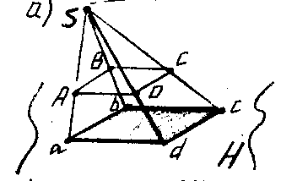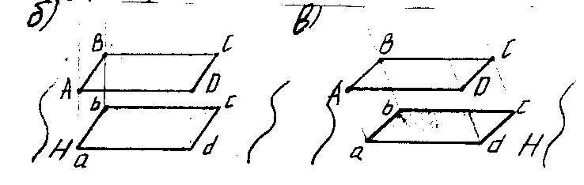

1) косоугольное;

2) центральное;

3) прямоугольное.

7. Соотнесите изображение проекции предмета, обозначенной цифрой с направлением проецирования, обозначенным буквой:

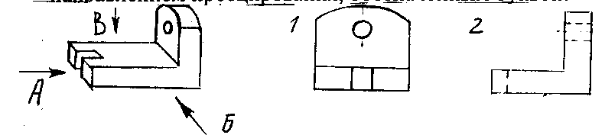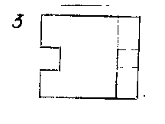

8. Выберете правильное обозначение осей в диметрической проекции:

а) 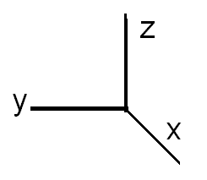 б) 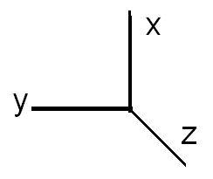 *в)* 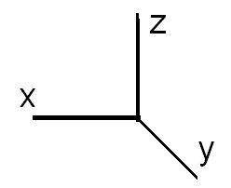

9. В прямоугольной изометрической проекции угол между аксонометрическими осями составляет:

а) 30 градусов;

б) 45 градусов;

в) 90 градусов;

г) *120 градусов*.

10. Во фронтальной диметрической проекции угол между осями Х и У составляет:

а) 30 градусов;

б) 45 градусов;

в) 90 градусов;

г) *120 градусов;*

д) 135 градусов.

**Тест № 6. Основные способы графического изображения предметов**

|  |
| --- |
| 1.Вид - это…   1. изображение предмета на плоскости, непараллельной ни одной из основных плоскостей проекций;   *2. изображение обращённой к наблюдателю видимой части поверхности предмета;*  3. изображение отдельного ограниченного участка поверхности предмета. |
| 2. Количество видов на чертеже для данного предмета должно быть…   1. минимальным; 2. максимальным; 3. *минимальным, но обеспечивающим ясность чертежа.* |
| 3. Основных видов существует…   1. *3;* 2. 6; 3. 2; 4. 1. |

4. В разрезе на чертеже изображают то, что …

1. попало в секущую плоскость;
2. *попало в секущую плоскость и то, что находится за ней;*
3. находится за секущей плоскостью.

5. Соответствие обозначенного вида и его названия…

1. вид сверху;
2. вид сбоку;
3. *вид главный.*

**Тест № 7. Обозначение сечения и разрезов**

1. Закончите предложение: «Разрез называют простой, если деталь рассечена….».

1. Вертикально;
2. Горизонтально;
3. *Одной плоскостью;*
4. По центральной оси детали.

2. Закончите предложение: «Если секущая плоскость параллельна фронтальной плоскости проекций, разрез называется ….».

1. Параллельным;
2. Простым фронтальным;
3. Простым параллельным;
4. *Фронтальным.*

3. Закончите предложение: «Разрез, расположенный на месте вида слева, называется ….».

1. Правым;
2. *Профильным;*
3. Левым;
4. Боковым левым.

4. Закончите предложение: «Разрез не обозначают, если секущая плоскость….».

1. *Совпадает с плоскостью симметрии детали;*
2. Не совпадает с плоскостью симметрии;
3. Параллельна фронтальной плоскости проекций.
4. Перпендикулярна фронтальной плоскости проекций.

5. Закончите предложение: «Фигуру сечения на изображении разреза штрихуют в зависимости от ….».

1. Масштаба чертежа;
2. Плоскости сечения;
3. *Материала изделия;*
4. Количества плоскостей сечения в одном разрезе.

6. Укажите, под каким углом к горизонтальной линии выполняют штриховку на разрезе металлической детали:

1. 90 0;
2. 60 0;
3. 30 0;
4. *45 0.*

6. Контур наложенного сечения обводят:

*1. сплошной тонкой линией*

2. сплошной толстой основной линией.

7. Контур вынесенного сечения обводят:

1. сплошной тонкой линией

*2. сплошной толстой основной линией*

8. Металлы и их сплавы штрихуют:

1. наклонной тонкой линией под углом 45

*2. сетчатой штриховкой*

9. Толщина разомкнутой линии равна:

1. толщине линий контура деталей

2. половине толщины линий контура деталей

3. полторы толщины линий контура деталей

10. Если вынесенное сечение симметрично и располагается на продолжении секущей, то секущую плоскость и соответствующее сечение

1. обозначают

2. не обозначают

11. Секущую плоскость обозначают только разомкнутыми линиями в случае:

1. наложенного симметричного сечения

2. наложенного несимметричного сечения

12. Если деталь имеет одну плоскость симметрии, а разрез располагается на месте одного из видов, то плоскость и разрез:

1. обозначают

2. не обозначают

13. В случае соединения вида с частью разреза, границей вида и разреза является:

1. ось симметрии

2. волнистая тонкая линия

14. При соединении ½ вида и ½ разреза границей вида и разреза является:

1. ось симметрии

2. волнистая тонкая линия

15. При соединении ½ вида и1/2 разреза вид располагают:

1. слева

2. справа

16. Местный разрез ограничивают:

1. линией контура

2. волнистой тонкой линией

17. Тонкую стенку (ребро жёсткости) заштриховывают, если секущая плоскость проходит:

1. вдоль ребра

2. поперёк ребра

18. В случае точёной детали, при соединении 1/2 вида и ½ разреза вид располагают:

1. сверху

2. снизу

**Тест № 8. Чтение сборочного чертежа и спецификации**

1. Вставьте пропущенные слова в предложение: «Габаритные размеры — это размеры, определяющие ….. изделия.

1. Длину и ширину;
2. Длину, ширину, высоту;
3. *Длину, ширину, высоту и наибольший размер;*
4. Длину, ширину, высоту, диаметр и объём.

2. Укажите обозначение резьбы на стержне диаметром 48 мм с мелки шагом 1,5 мм, правая:

1. М 48-8g;
2. М 48×1,5-8g;
3. М 48×1,5LH-8g;
4. М 48×1,5-8G.

3. Укажите обозначение резьбы трубной цилиндрической:

1. R ½;
2. G ½;
3. ½;
4. Tr 40.

4. Укажите формат листа бумаги для спецификации:

1. А1;
2. А4;
3. А2;
4. А3.

5. Укажите детали, которые показывают на сборочных чертежах не рассечёнными, если секущая плоскость проходит вдоль их оси.

1. Валы, болты, крышки;
2. Болты, гайки, крышки;
3. Валы, болты, гайки, крышки;
4. Валы, болты, гайки.

6. Закончите предложение: «Номера позиций составных частей на сборочном чертеже должно соответствовать порядку записи составных частей …»

1. На монтажном чертеже;
2. В спецификации;
3. На общем чертеже;
4. На габаритном чертеже.

7. Укажите, какие изображения даны на чертеже:

1. Виды, разрезы:
2. Виды, сечения;
3. Виды, сечения, эскизы;
4. Эскизы, разрезы.

8. Укажите, в каком случае линейные размеры приводят в метрах с точностью до 2 знаков после запятой:

1. На разрезах и сечениях;
2. На чертежах фасадов;
3. На чертежах генерального плана;
4. *На планах.*

9. Укажите, как называют отверстия в стенах и перегородках:

1. Откосы;
2. *Проёмы;*
3. Разрезы;
4. Нет правильных ответов.

**Контрольный срез**

**Задание 1**. *Выберите правильный вариант ответа*

|  |  |  |  |  |  |
| --- | --- | --- | --- | --- | --- |
| **№ п/п** | **Вопрос** | **Варианты ответа** | | | |
| **а** | **б** | **в** | **г** |
| **1.** | План размещения зданий и сооружений на земельном участке называется… | проектным заданием | рабочим чертежом | генеральным планом | архитектурно-строительным чертежом |
| **2.** | Изображение внешних видов здания называется… | перспективой | фасадами | наглядными изображениями | стенами |
| **3.** | Разрез, проведенный через оконные и дверные проемы, называется… | планом типового этажа | планом здания | планом крыши | планом первого этажа |
| **4.** | Первым этапом всякого строительства является составление… | проектного задания | экспликации | рабочих чертежей | генерального плана |
| **5.** | Разрез здания секущей плоскостью, направленной перпендикулярно продольным стенам, называется… | простым | продольным | поперечным | сложным |
| **6.** | Виды здания спереди, сзади, слева и справа называются… | архитектурно-строительными чертежами | перспективами | фасадами | наглядными изображениями |
| **7.** | Разрез здания секущей плоскостью, параллельной его продольным стенам, называется… | поперечным | простым | рациональным | продольным |
| **8.** | Вид на здание сверху называется планом | этажа | типового этажа | крыши | здания |
| **9.** | Для выявления конструкции и высоты этажей здания служит… | фасад здания | план здания | разрез здания | перспектива здания |
| **10.** | Число, указывающее высоту точки над нулевой поверхностью, называется… | уровнем | высотной отметкой | размером | отметкой уровня |
| **11.** | За нулевую плоскость уровня принят… | чистый пол | чистый пол первого этажа | пол первого этажа | пол этажа |
| **12.** | На плане здания размеры наносят… | по правилам ГОСТ | замкнутой цепью | по длине и ширине | размерными линиями |

**Задание 2.** *Закончите определения, вставив в них пропущенные слова:*

1. План размещения зданий и сооружений на земельном участке называется _____.
2. Первым этапом всякого строительства является составление_______.
3. Для выявления высоты этажей и конструкции здания служит ________.
4. Для чертежей небольших зданий используется масштаб ___________.
5. Планом крыши называется вид на здание ______________________.
6. Проемы в наружных стенах, заполненные застекленными переплетами, служащие для освещения и проветривания помещений, называются ____________________.
7. Конструкция, защищающая здание сверху от атмосферных осадков, солнечных лучей и ветра называется ___________________________.
8. Мысленное рассечение здания одной или несколькими вертикальными плоскостями называется _____________________________.
9. Конструкция, расположенная под землей и являющаяся основанием здания, называется ____________________________________________.
10. Проемы во внутренних и наружных стенах, служащие для сообщения между отдельными помещениями здания, называются _____________.
11. Виды здания спереди и сзади называются ___________ и __________ __________, а виды справа и слева _________ или _______________ _.
12. Вид на здание сверху называется _______________________________.
13. Разрез здания мысленной горизонтальной секущей плоскостью по оконным и дверным проемам называется ________________________.
14. Числовыми отметками показывают ______________________ конструктивных элементов здания по ___________________.
15. В зависимости от направления секущей плоскости разрезы бывают _________ и ___________.
16. Разбивочные оси проводят через __________ _____________ здания.
17. Архитектурно-строительные чертежи выполняются по правилам _______________.
18. В архитектурно-строительных чертежах допускается расположение видов на _________ ________ с соответствующим ______________.
19. «Роза ветров» — это ________________, раскрывающая количество _________дней в году, выраженное в ________________________.
20. На строительных чертежах используют масштаб ________________.
21. Таблица, изображенная на генеральном плане, и передающая наименование всех зданий и сооружений, называется ____________.
22. К архитектурно-строительным чертежам относятся чертежи ___________, _______ и _________________ зданий.
23. На архитектурно-строительных чертежах размеры наносятся в ______________, ____________________ и __________________.
24. Нижняя подземная часть здания, предназначенная для передачи нагрузок от стен и колонн на грунт, называется _________________.
25. Вертикальные части здания, служащие для защиты его помещений от внешних температур и атмосферных воздействий, называются ______.
26. Нижняя утолщенная часть наружной стены называется ____________.
27. Верхняя часть наружной стены называется ______________________.
28. Тонкие стены, служащие для деления внутреннего пространства здания на отдельные помещения, называются __________________________.

*Задание для контрольного среза*

Количество вариантов для экзаменующихся – 1 вариант

Время выполнения заданий –45 минут.

Требования к содержанию, объёму, оформлению и представлению контрольных заданий в виде:

- тестовых заданий, состоящих из 12 вопросов с одним или несколькими вариантами ответов;

- задание, где нужно продолжить предложение (28 вопросов).

*Порядок подготовки и проведения аттестации:*

1. С перечнем вопросов, формой и процедурой проведения дифференцированного зачёта обучающийся должен быть ознакомлен в течение первых двух месяцев от начала обучения.

2. К дифференцированному зачёту (далее зачёту) допускаются обучающиеся, имеющие аттестацию по дисциплине Основы строительного черчения за весь период обучения.

3. Тестовые задания (далее задания) выполняются всей группой обучения одновременно.

4. Задания выполняются на отдельном листе.

5. По мере выполнения, задания сдаются преподавателю и в присутствии студента, преподаватель проверяет задание и выставляет оценку за выполненное задание.

6. Итоговая оценка формируется, учитывая оценки аттестации за учебный год и за выполненное задание.

Критерии и система оценивания

Оценка «отлично» выставляется обучающемуся, если обучающийся набрал – от 34 – 40 баллов

Оценка «хорошо» выставляется обучающемуся, если обучающийся набрал – от 24 – 33 баллов

Оценка «удовлетворительно» выставляется обучающемуся, если обучающийся набрал – от 16 – 23 баллов

*Задание 1. Тест*

|  |  |  |  |
| --- | --- | --- | --- |
| 1 - | в (генеральный план) | 7 - | г (продольным) |
| 2 - | а (перспектива) | 8 - | в (крыш) |
| 3 - | б (план здания) | 9 - | в (разрез здания) |
| 4 - | а (проектного задания) | 10 - | г (отметкой уровня) |
| 5 - | в (поперечном) | 11 - | б (чистый пол первого этаж) |
| 6 - | в (фасадами) | 12 - | б (замкнутый цепью) |

*Задание 2. Дополните предложение*

1. – генеральным планом
2. – проектное задание
3. – разрез
4. – уменьшения
5. – сверху
6. – оконными проемами
7. – крышей
8. – разрезом
9. – фундаментом
10. – дверными проемами
11. – главным и задним фасадами, боковыми или торцевыми
12. – планом крыши
13. – планом здания
14. – уровни, высоте
15. – горизонтальные и вертикальные (поперечные и продольные)
16. – капитальные стены
17. – машиностроительных чертежей
18. – одном месте
19. – диаграмма, ветреных, в процентах
20. – уменьшения
21. – экспликацией
22. – фасада, разреза, плана
23. – мм, м, см
24. – фундаментом
25. – стенами
26. – цоколем
27. – карнизом
28. – перегородками

**2.4. Перечень вопросов и заданий для промежуточной аттестации по предмету**

**Вариант № 1**

Внимательно прочитайте задание.

Время выполнения задания – 90 минут.

**Задание 1.**

**Выполнить тест:** *Выбрать верный ответ.*

**1.** Как правильно оформить формат?

1. Начертить рамку и основную надпись;

2. Подготовить чертёжный инструмент;

3. Выбрать поля: слева 20 мм, справа, вверху и внизу по 5 мм;

4. Правильных ответов нет.

**2.** Чертежом детали называют…

1. Любое изображение на листе бумаги;
2. Изображение детали на листе бумаги, выполненное с помощью линейки и циркуля;
3. Документ, содержащий изображение детали и другие данные, необходимые для её изготовления и контроля;
4. Изображение детали на листе бумаги, выполненное без применения чертёжных инструментов.

**3.** Расшифровать буквосочетание ЕСКД ?

* + - * 1. Если система командует документами;
        2. Электронная система координат и документов;
        3. Единая система командирских документов;
        4. Верных ответов нет;
        5. Единая система конструкторских документов.

**4.** Размеры основной надписи на формате А4?

1. 210×297;

2.185×55;

3.1189×841;

4. 22×145;

5. 15×185.

**5.** Какие масштабы увеличения разрешает ГОСТ 2.302-68 «ЕСКД. Масштаб»?

1. М 2 : 1; 2,5 : 1; 4 : 1; 5 : 1; 10 : 1; 20 : 1;

2. М 2 : 1; 2,5 : 1; 4 : 1; 1 : 40; 10 : 1; 20 : 1;

3. 1 : 2; 1 : 2,5; 1 : 4; 1 : 5; 1 : 10; 1 :15; 1 : 20;

4. 1 : 2; 1 : 2,5; 1 : 4; 1 : 5; 4 : 10; 1 :15; 1 : 20;

5. 1 : 2; 1 : 2,5; 1 : 4; 2 : 5; 1 : 10; 1 :15; 1 : 20;

**6.** Какую линию согласно ГОСТ 2.303-68 «ЕСКД. Линии» применяют для видимого контура чертежа детали?

1. Штриховая линия;

2. Штрихпунктирная;

3. Основная сплошная толстая линия;

4. Сплошная тонкая линия;

5. Любую.

**7.** Какая толщина по ГОСТ 2.303-68 «ЕСКД. Линии» допускается у сплошной тонкой линии?

**1.** S/2 – S/3;

**2.** S/2;

**3.** 1,5S;

**4.** Нет правильного ответа.

**8.** Что означает запись Rz 80?

1. Базовая длина равна 80 мм;

2. Обработку производить до 80 мм.;

3. Шероховатость поверхности равна 80 мм;

4. Шероховатость поверхности равна 80 Мкм;

**9.** К техническим рисункам, выполненным в аксонометрических проекциях и обозначенных буквами А, В найти изображения видов спереди, сверху, слева, обозначенных цифрами 1-15;

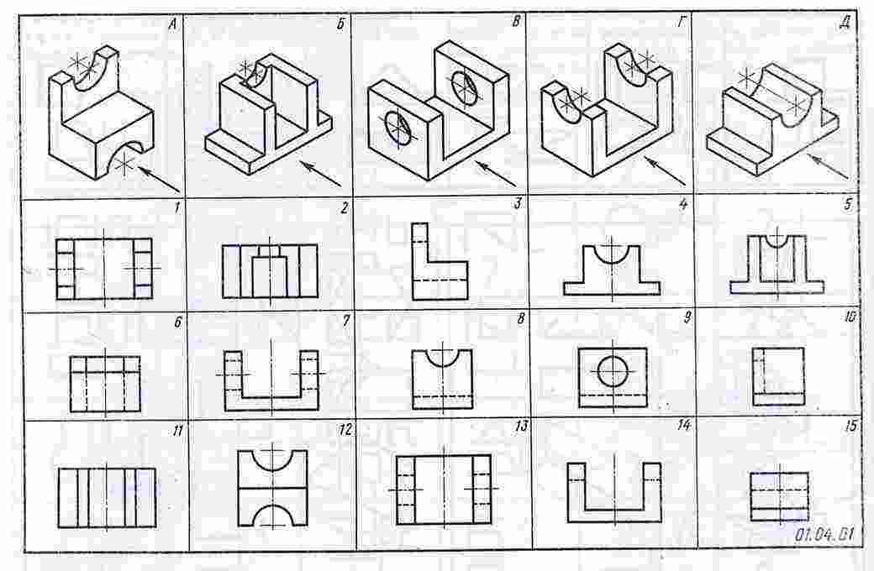

*Краткое пояснение к заданию:*

На технических рисунках в заданиях стрелками показано направление взгляда на вид спереди (***главный вид***).

Отчёт о выполненной работе обучающиеся представляют в виде заполненного отчётного бланка, по указанной ниже форме:

**Форма заполнения отчёта**

|  |  |  |  |
| --- | --- | --- | --- |
| Технический рисунок модели | Прямоугольные проекции модели | | |
| Вид спереди | Вид сверху | Вид слева |
| А |  |  |  |
| Б |  |  |  |
| В |  |  |  |
| Г |  |  |  |
| Д |  |  |  |

**10**. По наглядному изображению модели выполнить комплексный чертёж модели в трёх видах в масштабе М 1:1;

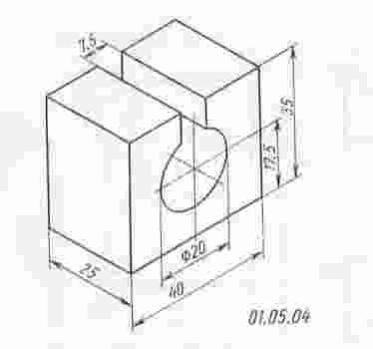

**Вариант № 2**

Внимательно прочитайте задание.

Время выполнения задания – 90 минут.

**Задание:** *Выбрать верный ответ.*

**1.** Как получить меньший формат из большего и наоборот?

1. Меньший формат получают из большего путём перегибание листа пополам по диагонали.

2. Меньший формат получают из большего путём деления обоих сторон (длины и ширины) пополам

3.Меньший формат получают из большего путём деления большей стороны пополам.

4.Больший формат получают из меньшего путём сложения длин меньших сторон.

**2.** Как правильно оформить формат?

1. Начертить рамку;

2. Начертить основную надпись;

3. Выставить поля: слева 25 мм, справа 10 мм, вверху и внизу по 5 мм.

4. Правильного варианта нет.

**3.** Чему равна площадь формата А0 ?

1. S=0,5 кв.м

2. S= 2 кв.м.

3. S = 1,0 кв.м.

4. S= 1 га.

**4.** Какой формат имеет размер 297х 420 ?

1. А0;

2. А1;

3. А4;

4. А2;

5. А3.

**5.** Вставить пропущенные слова….

« ………….. называется отношение линейных размеров изображения объекта на чертеже к действительным размерам объекта.

*Примечание:* Здесь перечислены необходимые слова:

1. Пропорция;

2. Симметрия;

3. Формат;

4. Спецификация;

5. Масштаб.

**6.** Как записывается наименование детали в основной надписи?

1. В именительном падеже;

2. На первом месте стоит имя прилагательное;

3. В именительном падеже, единственного числа. На первом месте стоит имя существительное;

4.Записывают имя существительное в любом падеже.

**7.** Какую линию согласно ГОСТ 2.303-68 «ЕСКД. Линии» применяют для видимого контура чертежа детали?

1. Штриховая линия;

2. Штрихпунктирная линия;

3.Основная сплошная толстая линия;

4. Сплошная тонкая линия.

**8.** Каким знаком на чертежах обозначается уклон ?

**1.**

**2.**

**3.**

**4.**

**Задание 2.**

**9.**  К техническим рисункам, выполненным в аксонометрических проекциях и обозначенных буквами Б, Г найти изображения видов спереди, сверху, слева, обозначенных цифрами 1-15;

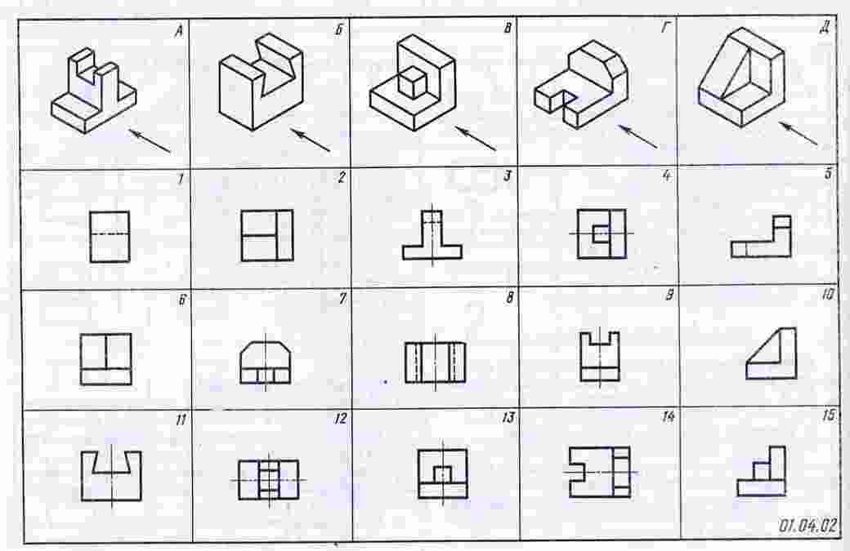

*Краткое пояснение к заданию:*

На технических рисунках в заданиях стрелками показано направление взгляда на вид спереди ***(главный вид).***

Отчёт о выполненной работе учащиеся представляют в виде заполненного отчётного бланка, по указанной ниже форме:

**Форма заполнения отчёта**

|  |  |  |  |
| --- | --- | --- | --- |
| Технический рисунок модели | Прямоугольные проекции модели | | |
| Вид спереди | Вид сверху | Вид слева |
| А |  |  |  |
| Б |  |  |  |
| В |  |  |  |
| Г |  |  |  |
| Д |  |  |  |

**Задание 3.**

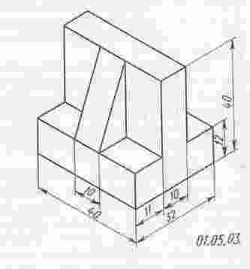**10.** По наглядному изображению модели выполнить комплексный чертёж модели в трёх видах в масштабе М 2:1;

**Вариант № 3**

Внимательно прочитайте задание.

Время выполнения задания – 90 минут.

**Задание:** *Выбрать верный ответ.*

**1.** Вставить пропущенные слов: « ……… называется графическое изображение изделия, дающее полное представление о внутренней и внешней форме предмета и его размерах.

*Примечание:* Здесь перечислены необходимые слова:

1. Комплект;

2. Формат;

3. Чертёж;

4. Спецификация.

**2.** Из каких составных частей состоит изделие?

1. Детали;

2. Сборочные единицы;

3. Комплексы;

4. Комплекты.

**3.** Как правильно оформить формат?

1. Начертить рамку;

2. Начертить основную надпись;

3. Выставить поля: слева 35 мм, справа 15 мм, вверху и внизу по 5 мм.

4. правильных ответов нет.

**4.** Размеры основной надписи на формате А4?

1. 210×297;

2. 185×55;

3. 1189×841;

4. 22×145;

5. 15х185.

**5.** Какие типы шрифтов используются в стандартах «Шрифты чертёжные»?

1. Шрифт обычный;

2. Шрифт типа А без наклона;

3. типа А с наклоном около 75°;

4. тип Б (широкий) без наклона;

5. тип Б с наклоном около 75°.

**6.** Какие параметры размеров согласно ГОСТ 2.303-68 «ЕСКД. Линии» должны выдерживаться у штриховой линии?

1. Длина штрихов 5 – 30 мм, промежуток между штрихами 1 – 2 мм;

2. Длина штрихов 5 – 30 мм, промежуток между штрихами 3 – 5 мм;

3. Длина штрихов 2 – 8 мм, промежуток между штрихами 1 – 2 мм;

4. Длина штрихов 5 – 30 мм, промежуток между штрихами 1 – 2 мм.

**7.** Что обозначает этот знак?

1. Шероховатость;

2. Шероховатость после точения, сверления, т.е. удаления слоя металла;

4. Шероховатость без указания способа образования поверхности;

5. Шероховатость без обработки поверхности;

**8.** Какими параметрами определяется шероховатость поверхности?

1. Rа -Среднеарифметическое значение высот неровностей;

2. Rz – Высоты неровностей по десяти точкам;

3. S max – шаг неровностей;

4. L – Базовая длина.

**9.** К техническим рисункам, выполненным в аксонометрических проекциях и обозначенных буквами В, Д - найти изображения видов спереди, сверху, слева, обозначенных цифрами 1-15;

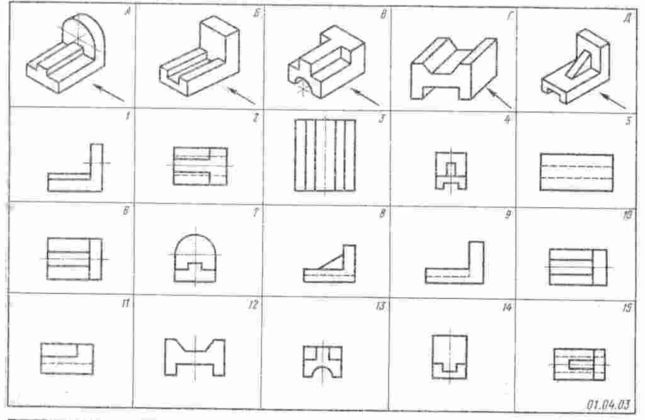

*Краткое пояснение к заданию:*

На технических рисунках в заданиях стрелками показано направление взгляда на вид спереди (***главный вид***).

Отчёт о выполненной работе учащиеся представляют в виде заполненного отчётного бланка, по указанной ниже форме:

**Форма заполнения отчёта**

|  |  |  |  |
| --- | --- | --- | --- |
| Технический рисунок модели | Прямоугольные проекции модели | | |
| Вид спереди | Вид сверху | Вид слева |
| А |  |  |  |
| Б |  |  |  |
| В |  |  |  |
| Г |  |  |  |
| Д |  |  |  |

**10.** По наглядному изображению модели выполнить комплексный чертёж модели в трёх видах в масштабе М 1:1;

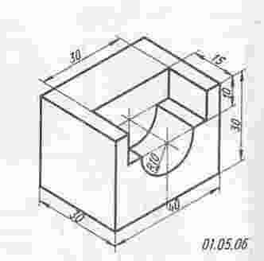

**2.3. Пакет экзаменатора**

Количество вариантов – 3 (*Задания для экзаменующегося)*

**Вариант 1**

**Тестовые задания:** Выбрать правильный вариант ответа1, 2, 3, 4, 5, 6, 7, 8;

**Задание:** 9(А,В) **-** Заполнить таблицу

**Задание:** 10. По наглядному изображению модели выполнить комплексный чертёж модели в трёх видах в масштабе М 1:1;

**Вариант 2**

**Тестовые задания:** Выбрать правильный вариант ответа1, 2, 3, 4, 5, 6, 7, 8;

**Задание:** 9(Б, Г) **-** Заполнить таблицу

**Задание:** 10. По наглядному изображению модели выполнить комплексный чертёж модели в трёх видах в масштабе М 1:2;

**Вариант 3**

**Тестовые задания:** Выбрать правильный вариант ответа1, 2, 3, 4, 5, 6, 7, 8;

**Задание:** 9(В, Д) **-** Заполнить таблицу

**Задание:** 10. По наглядному изображению модели выполнить комплексный чертёж модели в трёх видах в масштабе М 1:1;

Время выполнения задания **-**  90 минут.

Оборудование:Чертёжные инструменты

Информация:

- обращение в ходе задания к информационным источникам;

- рациональное распределение времени на выполнение задания (*обязательно наличие следующих этапов выполнения задания: ознакомление с заданием и планирование работы; получение информации; подготовка продукта; рефлексия выполнения задания и коррекция подготовленного продукта перед сдачей). указывать качество выполнения*

**Тестовые задания: 1-8.**

**3. Критерии оценивания**

**Эталон ответов:**

|  |  |  |  |  |  |  |  |  |  |  |  |  |
| --- | --- | --- | --- | --- | --- | --- | --- | --- | --- | --- | --- | --- |
| **№ варианта** | **№ вопроса** | | | | | | | | | | | |
| 1 | 2 | 3 | 4 | 5 | 6 | 7 | 8 | 9 | 10 | 11 |  |
| **1 вариант** | 5 | 4 | 5 | 2 | 1 | 3 | 2 | 4 | да | да | да | освоил |
| **2 вариант** | 3 | 5 | 3 | 5 | 5 | 3 | 3 | 3 | да | да | да | освоил |
| **3 вариант** | 3 | 5 | 5 | 2 | 2 | 3 | 4 | 6 | да | да | да | освоил |

Оценка индивидуальных образовательных достижений производится в соответствии с универсальной шкалой (таблица).

|  |  |  |
| --- | --- | --- |
| **Процент результативности (правильных ответов)** | **Качественная оценка индивидуальных образовательных достижений** | |
| **балл (отметка)** | **вербальный аналог** |
| 90 ÷ 100 | 5 | отлично |
| 80 ÷ 89 | 4 | хорошо |
| 70 ÷ 79 | 3 | удовлетворительно |
| менее 70 | 2 | не удовлетворительно |

**Задание 9.**

|  |  |  |  |  |
| --- | --- | --- | --- | --- |
|  | **Технический рисунок модели** | **Прямоугольные проекции модели** | | |
| **Вид спереди** | **Вид сверху** | **Вид слева** |
| **Вариант 1** | А | 12 | 6 | 3 |
| В | 7 | 13 | 9 |
| **Вариант 2** | Б | 11 | 8 | 1 |
| Г | 5 | 14 | 7 |
| **Вариант 3** | В | 11 | 2 | 13 |
| Д | 8 | 15 | 4 |

**Задание 10.**

Выполнить чертёж детали в трёх видах в указанном масштабе, на формате А4.

Дано: деталь в аксонометрии